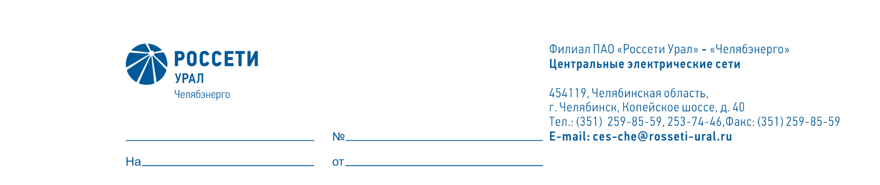

Служба диагностики и защиты от перенапряжения

Директору ПО «Центральные
электрические сети» филиала ПАО «Россети Урал»- «Челябэнерго»
А.Б. Денисову

  - О возложении обязанностей
  - и установлению доплат

Уважаемый Александр Борисович!

На период очередного отпуска с 17.11.2025 по 23.11.2025 года ведущего инженера Вернергольд Е.Ю.,таб. № 8124, прошу возложить обязанности на инженера 1 категории Меньшикова А.Б., таб. № 8126, с установлением доплаты 15 % за дополнительный объем работ.

Заместитель начальника А.Г. Бугреев

